WYCIECZKA AUTOKAROWA :
BERLIN

Godz. 5:30 - wyjazd z Wałbrzycha
Godz. 10:00-10.30- przyjazd do Berlina, zwiedzanie:
Godz. 11.00- Wieża telewizyjna na Placu Aleksandra, Reichstag, Gmach Parlamentu Rzeszy, Czerwony Ratusz, Pomnik Marksa i Engelsa, Siegessaule - Kolumna Zwycięstwa, Brama Brandenburska, spacer historyczną ulicą Berlina - Unter den Linden, Katedra Berlińska, Biblioteka Państwowa, Plac Poczdamski-jeden z największych i najruchliwszych placów w centralnym Berlinie, Muzeum Pergamońskie
Godz. 17:00 czas wolny do dyspozycji grupy
Godz. 19:00 wyjazd do Wałbrzycha
Godz. 24.00 przyjazd do Wałbrzycha

CENA OD OSOBY : 130 zł
+ ok. 35 € bilety wstępu (Wieża Telewizyjna, Katedra Berlińska, Muzeum Pergamon)

Świadczenia zawarte w cenie :
- przejazd autokarem ( barek, video, klimatyzacja )
- opieka pilota-przewodnika
- ubezpieczenie (KL. NNW )

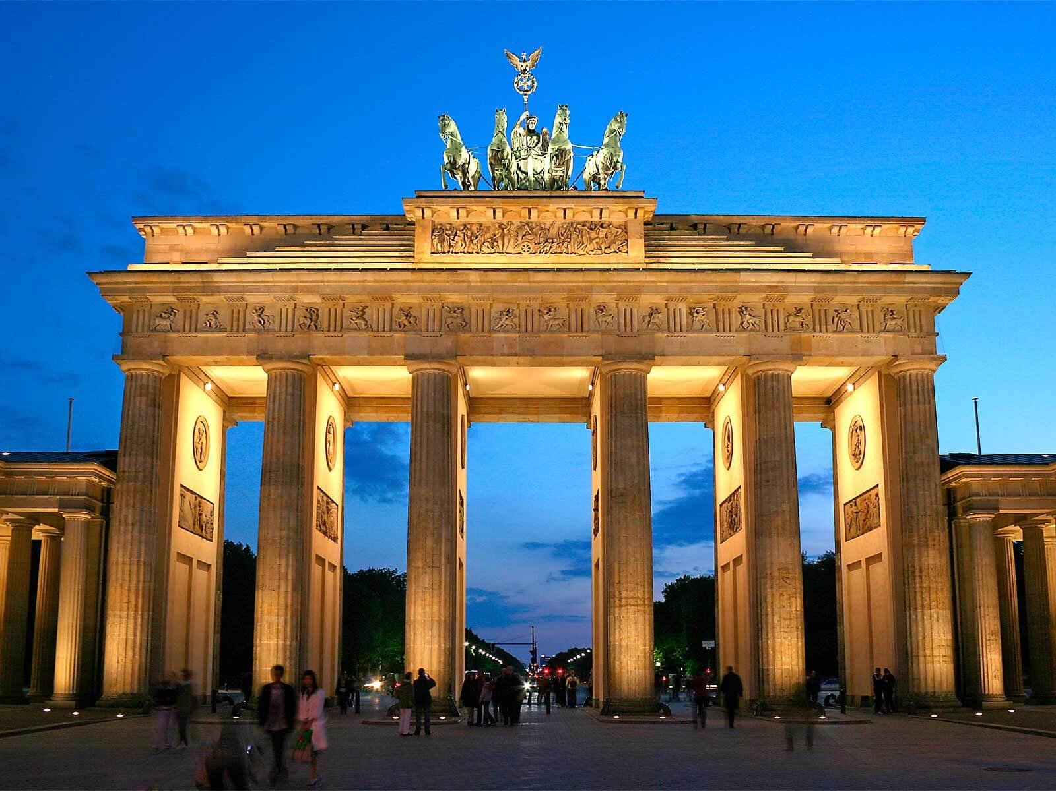
ZAPRASZAMY ☺

